ÖDEV 3 RAPORU
1.Aykırı Değer Problemi
Kullanılan Yöntem: Bu adımda Yol–1 (IQR – Interquartile Range) yöntemi kullanılmıştır. LOF (Local Outlier Factor) yöntemi çok değişkenli durumlarda uygundur ancak insurance_1 veri setinde her sayısal değişkenin ayrı ayrı incelenmesi, uç değerleri daha kolay tespit etmeye olanak sağlar.
Yöntem Açıklaması: IQR yöntemi ile verinin %25’lik ve %75’lik dilimlerini (Q1 ve Q3) kullanarak aykırı değer aralığını belirleriz. Formül:
IQR = Q3 – Q1
Alt Sınır = Q1 – 1.5*IQR
Üst Sınır = Q3 + 1.5*IQR
Bu sınırların dışındaki değerler “aykırı değer” kabul edilir.
Uygulanan İşlem: Her sayısal değişken (age, bmi, children, charges) için alt ve üst sınırlar hesaplanmıştır. Aykırı değerler bu sınırların dışına çıktığında, baskılama yöntemiyle en yakın sınır değerine çekilmiştir. Yani sınırın altında kalan değerler alt sınıra, üstünde kalanlar ise üst sınıra eşitlenmiştir. Bu yöntem, aykırı değerlerin etkisini azaltır ve veri setindeki gözlemleri korur. Bu yüzden bu işlem seçilmiştir.
Kod Çıktılarının Yorumu: Her değişken için kaç aykırı değer olduğu ekrana yazdırılmıştır. İşlem sonrası df.describe() tablosunda minimum ve maksimum değerlerin daha dengeli hale geldiği gözlenmiştir. Aykırı değer problemi giderilmiş veri seti, aykiri_deger_problemi_cozulmus_versiyonu.csv adıyla kaydedilmiştir.
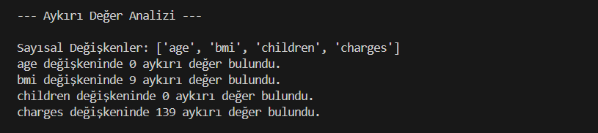
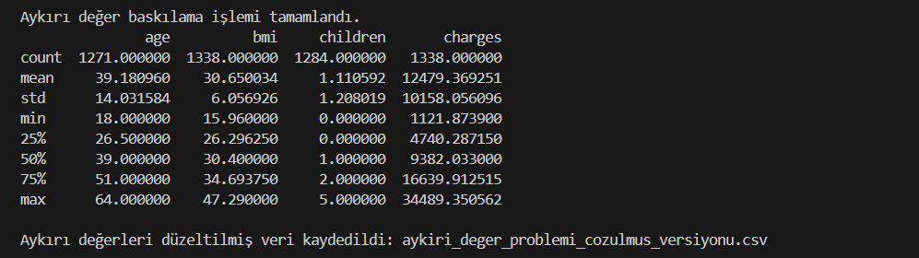
Sonuç: Aykırı değerlerin baskılanmasıyla veri seti daha dengeli hale gelmiş, analiz ve modelleme aşamalarında daha doğru sonuçlar elde edilmesi için uygun bir yapı oluşturulmuştur.
2.Eksik Veri Problemi
İlk olarak df.isnull().sum() ile her sütundaki eksik veri sayısı hesaplanmıştır.
Eksik veri oranları da % cinsinden listelenmiştir.
Kullanılan Yöntem: Eksik verilerin oranı sütunların %50’sinden az olduğu için silme yöntemi uygulanmamıştır, değer atama yöntemi tercih edilmiştir:
Sayısal değişkenlerde: Medyan (median) kullanılmıştır.
Aykırı değerlerden daha az etkilenmesi nedeniyle ortalamaya göre daha güvenilirdir. Yani sayısal değişkenlerde daha güvenilir bir tahmin sağlar. Bu yüzden medyan tercih edilmiştir.
Kategorik değişkenlerde: Mod (mode) değeri atanması yolu izlenecekti, fakat kod çıktısında kategorik değişkenlerde eksik veri olmadığı görülmüştür. Bu adımda kategorik değişkenler için bir işlem yapılamamıştır. Mod tercih edilmesinin nedeni kategorik değişkenlerde dağılımın bozulmamasını sağlamasıdır.
Kod Çıktılarının Yorumu: Her sütun için doldurma işlemi türü (medyan veya mod) terminalde gösterilmiştir. Doldurma sonrasında df.isnull().sum() komutu ile ekran çıktısında tüm değerlerin 0 olduğu gözlenmiştir. Eksik verisi giderilmiş veri seti, eksik_veri_problemi_cozulmus_versiyonu.csv adıyla kaydedilmiştir.
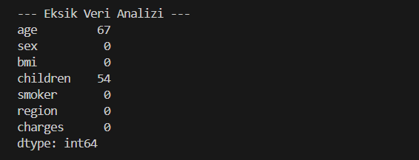
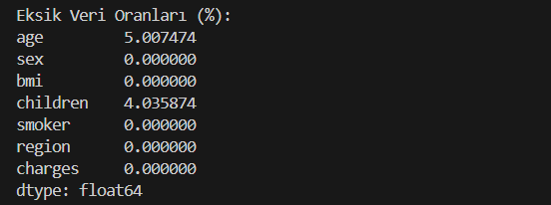
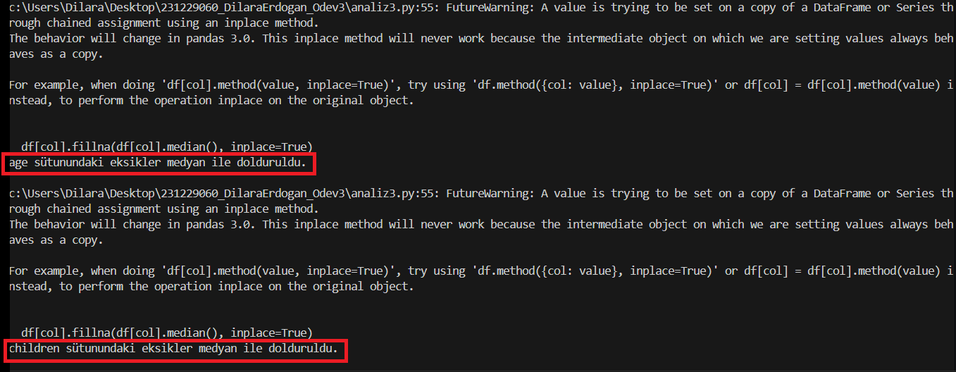
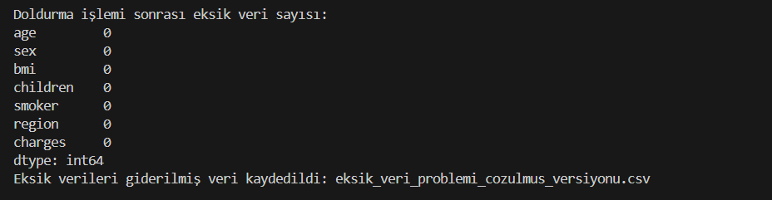
Sonuç: Eksik verilerin doldurulmasıyla birlikte, veri kaybı yaşanmadan tam bir gözlem kümesi elde edilmiş oldu.
3.Değişken Dönüşümleri
Yöntem Açıklaması: Veri setinde hedef değişken (charges) sayısaldır, bu nedenle dönüşüm yalnızca diğer kategorik değişkenlerde uygulanmıştır.
Kategorik sütunlar: sex (male/female), smoker (yes/no), region(southeast/southwest/northwest/northeast)
Bu sütunlara One-Hot Encoding uygulanmıştır. Veri yapısı yeni sütunlar ile birlikte 0/1 değerler kazanmıştır. Dummy tuzağını önlemek için drop_first=True parametresi kullanılmıştır.
Kod Çıktılarının Yorumu: Dönüşümden önceki değişken sayısı: 7, Dönüşüm sonrası değişken sayısı: 9
Bu artış kategorik değişkenlerin dönüştürülerek yeni sütunlara ayrıldığını göstermektedir.
Yeni değişken adları (Dönüşüm Sonrası): sex_male, smoker_yes, region_northwest, region_southeast, region_southwest
Dönüşüm sonrası veri örnekleri ekran çıktısı olarak verilmiştir.
Dönüştürülmüş veri seti, donusum_islemleri_tamamlanmis_versiyonu.csv adıyla kaydedilmiştir.
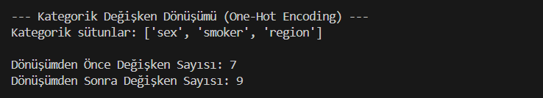
Veri setine hiçbir işlem yapılmadan önceki ilk 5 gözlem:
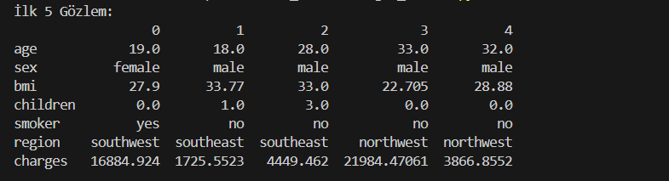
Not: Dönüşüm sonrası sütun adları terminale yatay olarak sığmayacağı için yukarıdaki ve aşağıdaki ekran çıktılarındaki sütun adları dikey doğrultuda yazdırılmıştır.
Değişken dönüşümünden sonraki ilk 5 gözlem:
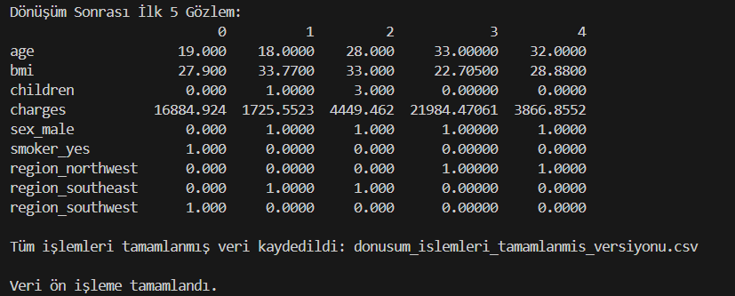
Sonuç: Tüm kategorik değişkenler uygun biçimde dönüştürülmüş, dummy tuzağı önlenmiş ve veri seti tamamen temiz hale getirilmiştir.
Sonuçta veri seti:
- Aykırı değerler çözülmüş,
- Eksik veriler giderilmiş,
- Değişken dönüşümleri tamamlanmış
hale getirilmiştir.

